**Nieuwsbrief - nummer 3**



**Het EDU-VET-curriculum**

De Intellectuele Output 2 (IO2) gaat over de ontwikkeling van het EDU-VET-curriculum.

Ten eerste wordt het EDU-VET-curriculum gebaseerd op basiscompetenties (technische competentie/professionele competentie, actiecompetentie, persoonlijke competentie, sociale competentie, methodologische en leercompetentie) en op een specifieke aanpak op basis van blended learning. De methode van blended learning voor EDU-VET is opgedeeld in twee delen: het online scenario (waarbij het e-learning platform wordt gebruikt) en het klassikale scenario (persoonlijke lessen).

Verwijzend naar deze pedagogische hoofdmethoden kan het curriculum- en didactische ontwerp van de EDU-VET-leermodules als volgt worden gedefinieerd:

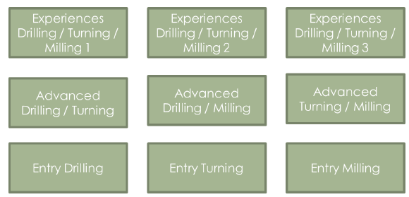

Zoals u in de bovenstaande afbeelding kunt zien, zijn de negen modules gericht op productie-onderwerpen zoals frezen, boren en draaien. Ook zijn er verschillende moeilijkheidsgraden. Er zijn in totaal drie niveaus: 1) Beginner 2) Gevorderd 3) Expert.

Het EDU-VET-curriculum is gemaakt om zoveel mogelijk verschillende gebruikers in verschillende Europese landen te kunnen helpen. In elk land hebben projectteams ontwerpprincipes ontwikkeld om dit doel te bereiken. Samengevat zal de structuur van het curriculum dus rusten op drie essentiële pilaren:

* Pilaar 1) Het EDU-VET-procesmodel
* Pilaar 2) Het vaardigheidsniveaumodel van het EDU-VET-curriculum
* Pilaar 3) Het leereenhedenmodel van het EDU-VET-curriculum

**Het EDU-VET-onderwijsplatform**

De Intellectuele Output 3 (IO3) bevat het ontwerp en de implementatie van het EDU-VET-onderwijsplatform.

Elke module is verdeeld in 6 secties: 1) Welkom bij de leermodule 2) Doelen en leerresultaten 3) Leereenheden 4) Aanvullende leermiddelen en -taken 5) Woordenlijst - Basistermen 6) Chat.

De projectpartners zijn begonnen met het ontwikkelen van de inhoud van de negen EDU-VET-leermodules.

Het didactische ontwerp van innovatieve en moderne leermiddelen op basis van de belangrijkste methoden van het EDU-VET-curriculum is bijzonder relevant voor elk van de negen EDU-VET-leermodules. EDU-VET is dus van plan om interactieve taken te ontwikkelen, voornamelijk via H5P, en deze te integreren in het EDU-VET-leerplatform.

De volgende koppeling brengt u naar het EDU-VET-onderwijsplatform: <http://edu-vet.eduproject.eu/>.



**Contact opnemen met EDU-VET**

Bezoek onze website:

https://eduproject.eu/eduvet/

Of neem contact op met de partner in uw eigen land!

**Wat komt er hierna?**

* EDU-VET-leerplatform ontwikkelen
* Interactieve taken maken voor online en klassikale scenario’s
* Concept voor het EDU-VET-handboek en een richtlijn voor docenten schrijven
* Best-practices zoeken in de metaalindustrie voor het EDU-VET Online Observatory
* Projectactiviteiten voor IO6 starten
* Disseminatie activiteiten uitvoeren
* Vierde EDU-VET – online conferentie in augustus 2021

**Wat is er al gebeurd?**

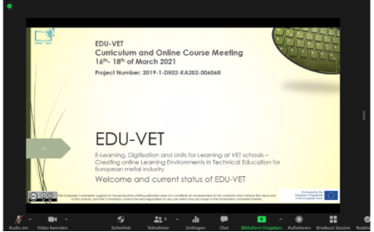

De derde EDU-VET Partner Meeting werd via Zoom gehouden op 16 tot 18 maart 2021.

Tijdens de meeting werden de partners op de hoogte gebracht van de huidige status van het EDU-VET-project en werden ze geholpen een goede werksfeer te maken. Als eerste werd de structuur van het EDU-VET-curriculum (IO2) gepresenteerd en bespraken de partners ideeën en toekomstige werkzaamheden. Daartoe richtten de partners zich op het ontwikkelen van opleidingen voor online en klassikale scenario’s (IO3). Daarna namen alle partners een kijkje bij de Demo-opleiding op het EDU-VET-onderwijsplatform en gaven hun inbreng. Ook werd gekeken naar het huidige werk aan het EDU-VET-handboek (IO4) en werden de eerste voorbeelden van best-practices van de Online Showroom (IO5) gepresenteerd. Het werkplan werd vastgelegd en het belang van verspreiding werd benadrukt. De beheer- en financiële structuur van het project en de rapportage ervan werden besproken. Als laatste werd de meeting geëvalueerd.